一、登录
- 登录页中背景图片不能铺满整屏（屏幕分辨率为1366*768）：
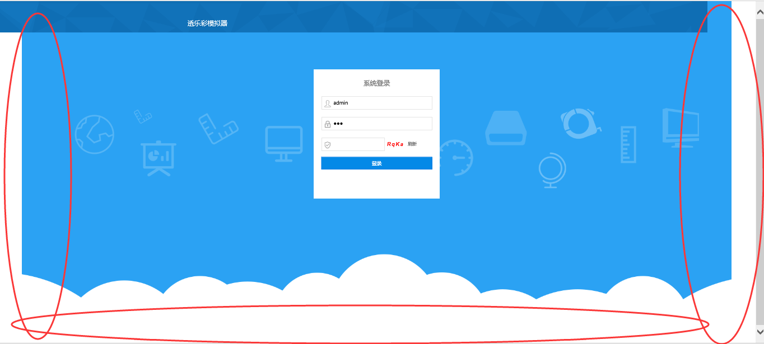
- 谷歌浏览器下登录页面显示样式待优化：
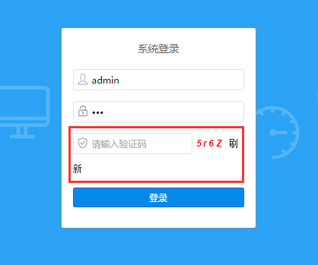
- 验证码可复制粘贴
- 360兼容模式下点击“登录”按钮无响应，无法登录
- 360浏览器的极速模式下登录验证码显示不全，样式待优化：
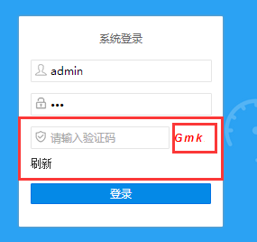
- 单用户可在不同浏览器同时登录，不同用户可在同一浏览器登录
- 验证码错误时仍可以登录成功

二、管理员

①公共部分

②代理管理
- 获奖记录窗口在1366*768分辨率下有遮挡，无法关闭（加币减币存在同样的问题）：
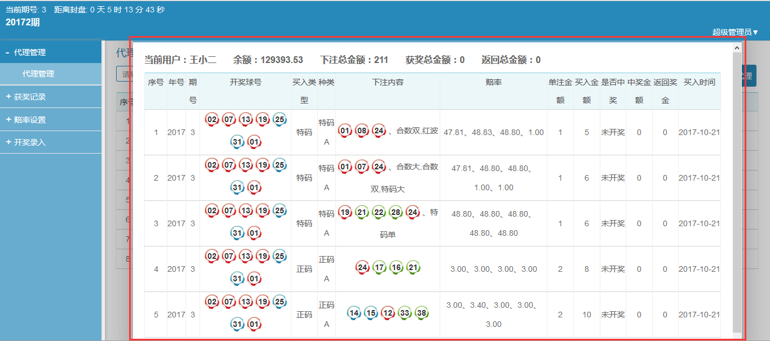
- 获奖记录中，开奖号码的显示，未开奖不应该显示开奖号码：
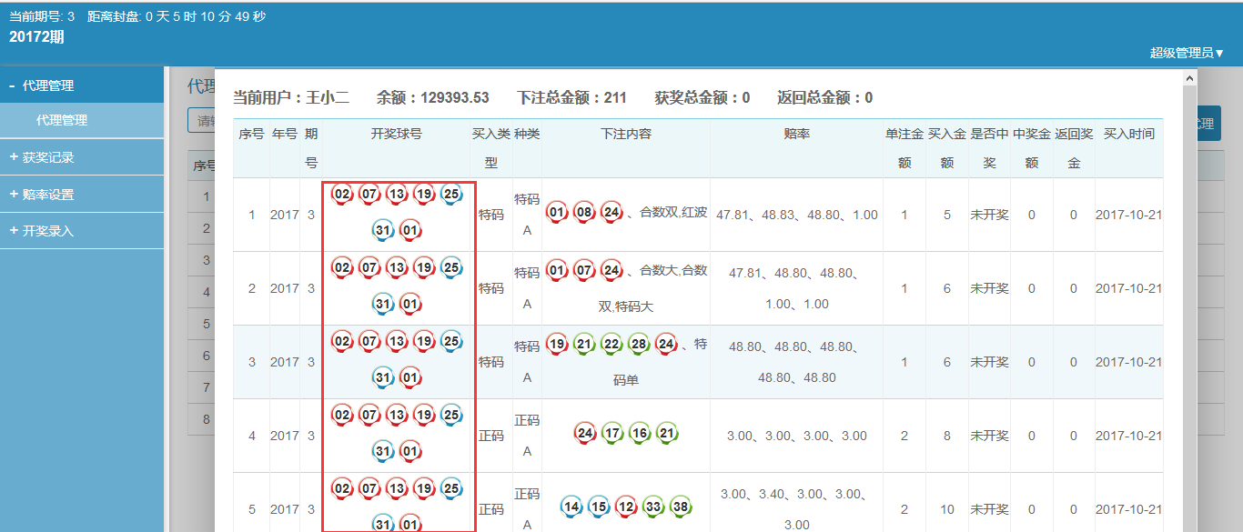

③获奖记录
- 获奖记录中年份的筛选影响当前期列表的加载显示（切换年份，当前买入列表也会刷新加载，期望局部刷新加载）：-----已更改
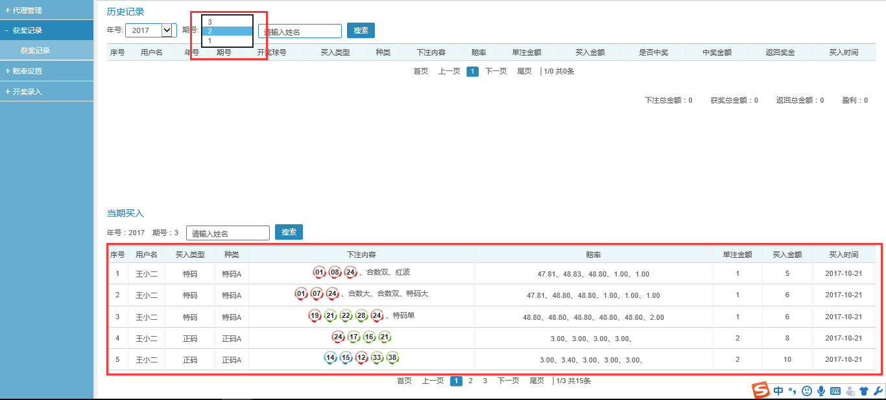
- 有时点击获奖记录获取数据提示“已超时”，不知道原因
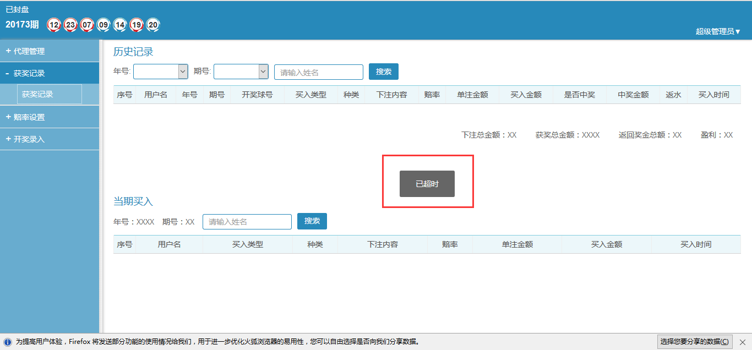

④赔率设置
4.1特码
1.特码中显示有误：（少一个尾数大）----已改
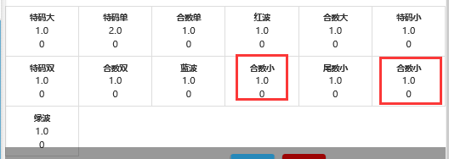
2.建议下边的排序与正码特的一致：
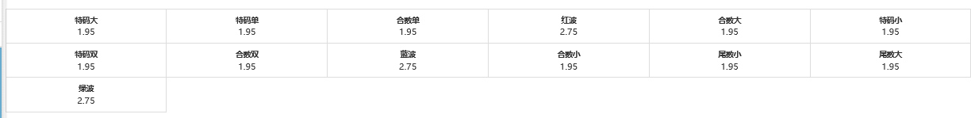
3.
4.2正码

4.3正码特

4.4 正码1-6

4.5连码
1.三中二中分为“中二与中三”当前的赔率计算无法满足一对多赔率的计算，所以应该分两类显示，三中二之中二（取最低赔率）与三中二之中三（取最高赔率）
4.6特码半波

4.7一肖/尾数

4.8特码生肖

4.9合肖

4.10连肖

4.11尾数连

4.12全不中

⑤开奖录入
- 奖项编辑窗口显示样式待优化：
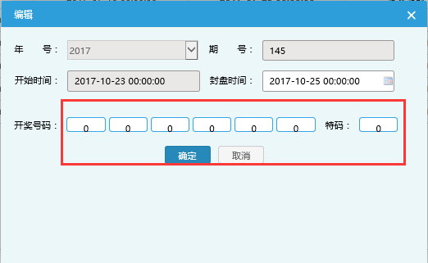
- 奖项录入，是否应该是先封盘，再开奖-----话说是这样的，编辑可录入开奖号码目前
- 更改封盘后，当前期号时间仍继续显示，没有进行封盘显示：-----已更改
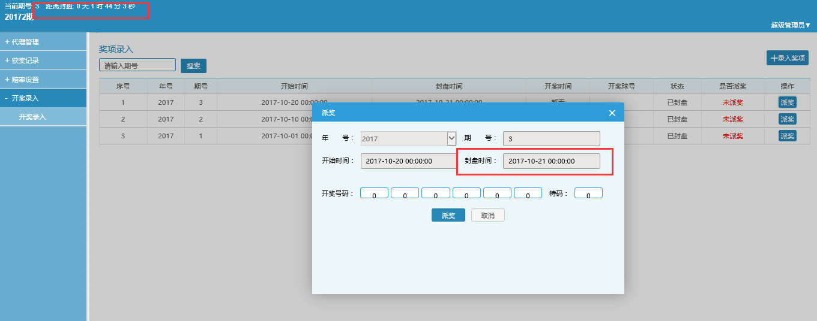
- 录入奖项时开奖号录入区域应该置灰不可录入：------已解决
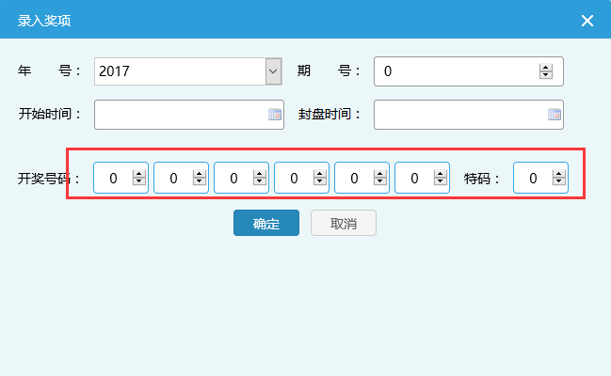
- 编辑奖项时开奖号录入区域应该置灰不可录入：------已修改。
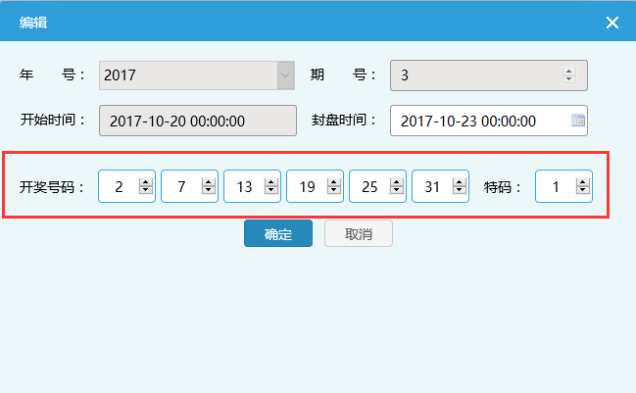
- 开奖管理及代理的开奖记录中，未封盘及未派奖情况下， 开奖球号均不应该显示

三、代理
1.下注后，目前余额没有发生变化。----已修改
2.进行中的期号，代理显示已封盘，但可以下注
①特码
1.
②正码

③正码特
- 买正6特，中奖金额计算不正确：

④正码1-6
- 计算不正确，中奖显示未中奖：
- 中奖金额计算不正确，应该每个分开计算：
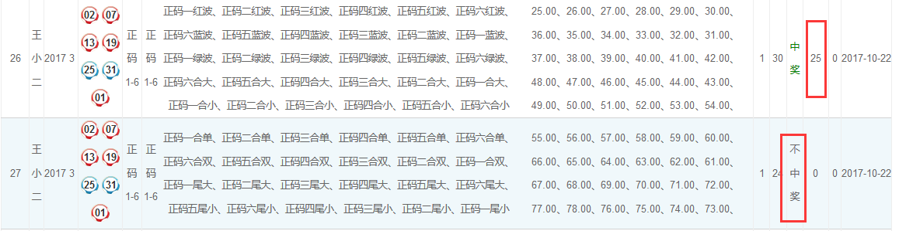
- 正码1-6奖金计算不正确：
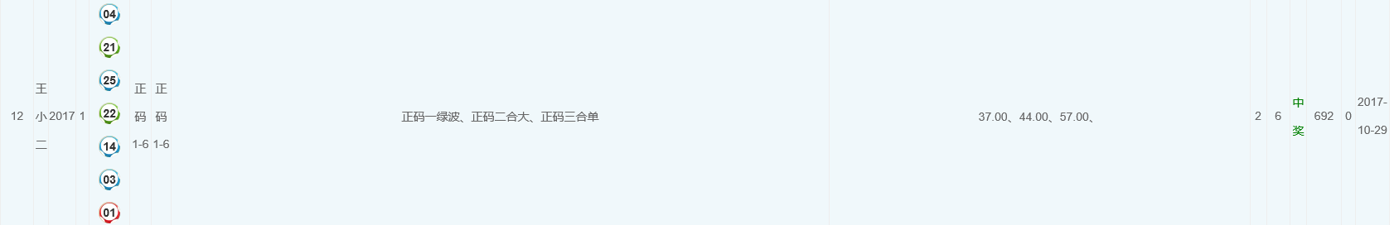

⑤连码
- 需求中没有“四中一”分类
- 二中特之中二，赔率取最高：

⑥特码半波

⑦一肖/尾数
- 中奖金额计算有误：（应该是各金额相加）

⑧特码生肖

⑨合肖
- 合肖分类应该为“二肖中，二肖不中，三肖中，三肖不中，四肖中，四肖不中，五肖中，五肖不中，六肖中，六肖不中”
- 合肖的组合总赔率如何取需求中未明确给出，需确定

⑩连肖
- 少“五连不中”的分类显示
- 四肖连不中中，中奖与不中奖均显示中奖：
- 三肖连不中中，中奖与不中奖均显示为中奖
- 二肖连不中中，中奖与不中奖均显示为中奖
- 三肖连中，中奖不正确：

⑩①尾数连
- 下注后总金额计算有误，下注金额为1，下一注，总金额算为2，不正确（所有的组合都是这样）：
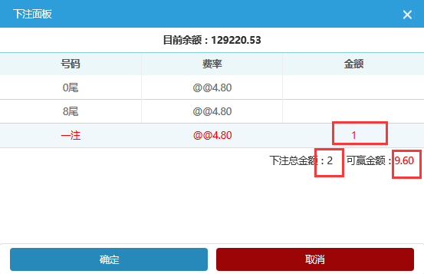
- 三尾连不中，未中奖的显示为中奖， 中奖的有的显示为中奖，有的显示为不中奖：
- 二尾连不中中奖与不中奖整反了：
- 四尾连不中中，均显示为中奖：
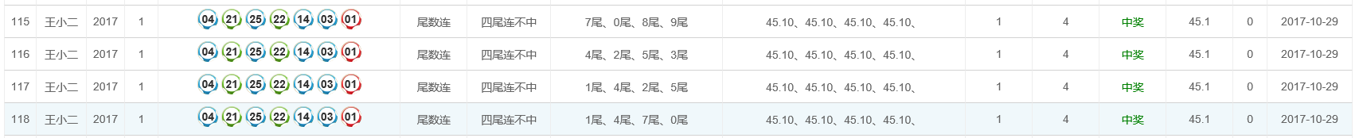
- 三尾连中中，只要包含开奖号码就显示为中奖
- 二尾连中中奖显示不正确：
- 四尾连中不中奖显示中奖：

⑩②全不中
- 开奖后，中奖与不中奖号码均显示不中奖：
- 五不中未中奖显示中奖：
- 四尾连不中未中奖显示中奖：
- 六不中中奖显示不正确：
- 九不中中奖显示不中奖：
- 八不中均显示不中奖：
- 十二不中均显示不中奖：
- 十一不中均显示不中奖：
- 十不中均显示不中奖：

开奖记录
- 没有去掉录入奖项与派奖的显示
- 开奖记录，只有开奖后，才会显示开奖号码，即使数据库中有也不应该显示：
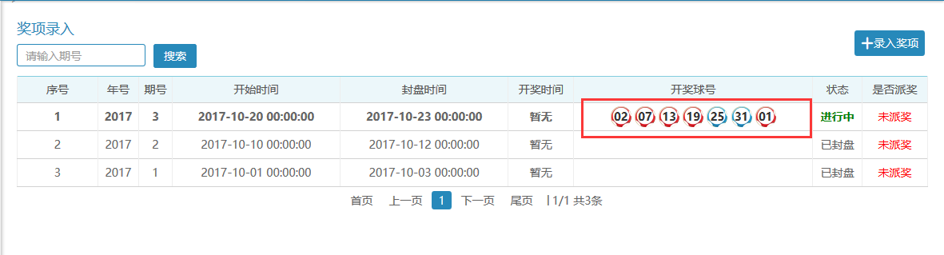
- 中奖金额计算有误，单个与组合对应正确计算即可（单注金额，买入注数）
获奖记录
- 获奖记录中，未开奖时，即使数据库中录入了获奖号码也不应该显示出来，只有开奖后才会显示：
